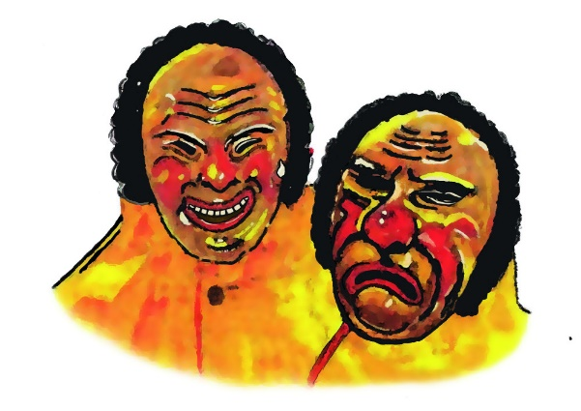
Sponsoren für unsere Zunftstube im Backsteinbau

Hiermit unterstütze ich den Ausbau der Zunftstube im Backsteinbau, und kaufe einen Sponsoren- Backstein. Der Backstein wird mit dem Namen des Sponsors beschriftet. Preis pro Backstein: 50,-€

Name, Adresse, Email | Text für Beschriftung | Bankeinzug / Bankdaten |  | Spenden-  bescheinigung | Anzahl | Unterschrift

